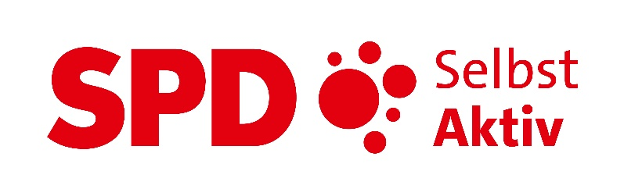
Selbst Aktiv-Kurier 2023-04

Editorial
2024, das neue Jahr ist da und wir fangen es gleich mit einer neuen Ausgabe des Selbst Aktiv-Kurier an.
Einen Jahresrückblick ersparen wir uns. Es gibt so vieles in der Zukunft, welches auf uns wartet, und darüber möchten wir gerne berichten.
Einen Rückblick gibt es jedoch, den Bundesparteitag Anfang Dezember. Einige Momente haben wir in Bildern festgehalten. Eins ist aber sicher, die AG Selbst Aktiv trägt die Bezeichnung „Netzwerk“ zu Recht.
“Nur ein inklusives Europa ist auch ein soziales Europa!” ist der Titel unseres Antrags für die Europadelegiertenkonferenz am 28. Januar 2024.
Wichtig für uns: Voraussichtlich Ende April findet unsere nächste Selbst Aktiv-Bundeskonferenz mit Neuwahlen der AG in Berlin statt.
Es folgen 3 Landtagswahlen (am 1. September in Sachsen und Thüringen, am 22. September in Brandenburg) und am 9. Juni, gleichzeitig mit der Europawahl, auch 9 Bezirks- bzw. Kreistagswahlen in der gesamten Bundesrepublik. Es bleibt also aus politischer Sicht spannend, und dabei hat sich die AG Selbst Aktiv im wahrsten Sinne aktiv eingebracht.
Wichtige Informationen und Neuigkeiten runden diese erste Jahresausgabe des Selbst Aktiv-Kurier ab.

Wir wünschen allen Lesern unseres Kuriers ein friedliches und erfolgreiches neues Jahr
Eure Selbst Aktiv-Redaktion

Inhaltsverzeichnis
Editorial 1
Inhaltsverzeichnis 2
Frieden für Alle 3
Deutschland. Besser. Gerecht. Der SPD-Bundesparteitag 2023. 4
Nur ein inklusives Europa ist auch ein soziales Europa! 7
Teilhabe oder Partizipation? 8
Mein Kind ist behindert – diese Hilfen gibt es 9
meine.spd.de 10
Arbeitsgemeinschaft Selbst Aktiv im Bezirk Hessen-Nord neu gegründet 11
Zuarbeiten der AG Selbst Aktiv Mittelsachsen an die Programmkommission der SPD Sachsen zum Wahlprogramm der Landtagswahl 2024 12
Neue Handreichung erklärt Bedienung von Videokonferenz-systemen mit Screenreader und Vergrößerungssoftware 13
Selbst Aktiv zu Gast bei Boehringer Ingelheim 14
Förderbekanntmachung des Bundesministeriums für Arbeit und Soziales für die Förderperiode 2024 17
Aufgaben des Deutschen Bundestages in Leichter Sprache 18
Praxenkollaps!? Konkurrenzdenken jetzt überwinden 18
Gemeinsamer Bundesausschuss (G-BA) zur Notfallversorgung 20
Soziales Entschädigungsrecht (SER) neu geregelt 21
Bundesarbeitsgemeinschaft für Rehabilitation (BAR): „Weg-Weiser Reha und Teilhabe“ in Leichter Sprache 23
Studie MehrWirkung der Bundesarbeitsgemeinschaft Inklusionsfirmen (bag if) 24
Rehadat: Verzeichnis „Anderer Leistungsanbieter" 25
Medien für alle: Barrierefreiheit ist auch eine Frage der Haltung 26
Regierung: Kein einheitliches Teilhabegeld geplant 26
66. Konferenz der Behindertenbeauftragten von Bund und Ländern: „Mehr Inklusion durch Sport!“ 27
Institut für Menschenrechte legt aktuellen Bericht vor 29
Hinweisgeberschutzgesetz (HinSchG) in Leichter Sprache 30
Sachverständige: „Reisen für alle“ ist ausbaufähig 31
Hinweise zum Newsletter „Selbst Aktiv-Kurier“ 34
Impressum: 34

Frieden für Alle
© Gisela Breuhaus
Auch wenn es so manchem Kriegstreiber nicht gefällt,
wir brauchen Frieden auf dieser Welt.
Alles Leben, auch die Kreatur
benötigen doch alle den Frieden nur.
Warum denn schon nach den Sternen greifen,
wenn die Menschheit muss noch enorm heranreifen.
Auf der Erde sie es immer noch nicht schaffen,
aber sie versuchen bereits die Sterne zu raffen
Nach den Sternen greifen sollte noch etwas ruh’n,
denn auf unserer Erde gibt’s noch so viel zu tun.
Ohne Hass und Krieg ist der Leben heiter
nur so kommt die Menschheit tatsächlich weiter.
🕊️

Deutschland. Besser. Gerecht.
Der SPD-Bundesparteitag 2023.
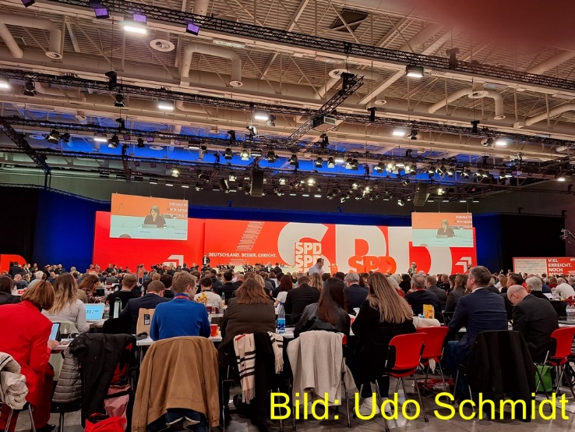
Text: Udo Schmidt
Vom 8. bis 10. Dezember fand in Berlin der Ordentliche Bundesparteitag statt, und der Selbst Aktiv-Bundesvorstand war in starker Präsenz aktiv dabei. Die ersten beiden Tage haben uns unsere beiden CO-Vorsitzenden Katrin Gensecke und Karl Finke im Plenarsaal vertreten. Julia Maiano hat als Delegierte aus Hessen aktiv die Belange der Menschen mit Behinderungen auch am Rednerpult vor den Delegierten vertreten. Heike Treffan konnte gemeinsam mit unseren stellvertretenden Bundesvorsitzenden, Anne Kleinschnieder und Udo Schmidt, unsere AG Selbst Aktiv am Infostand der SPD-AGen bedienen und unser Netzwerk mit SPD-Delegierten, Abgeordneten und Besuchern verstärken und erweitern. Unser Gästebuch freut sich über neue Einträge und wohlgesonnene Grüße
Nachdem von unseren 12 Anträgen bis auf einen alle in unserem Sinne verabschiedet wurden, war das
Wochenende für uns sehr erfolgreich. Der vom 8.-9.10. stattgefundene Streik der GDL hat leider die Partizipation von weiteren Vorstandsmitgliedern von Selbst Aktiv verhindert.
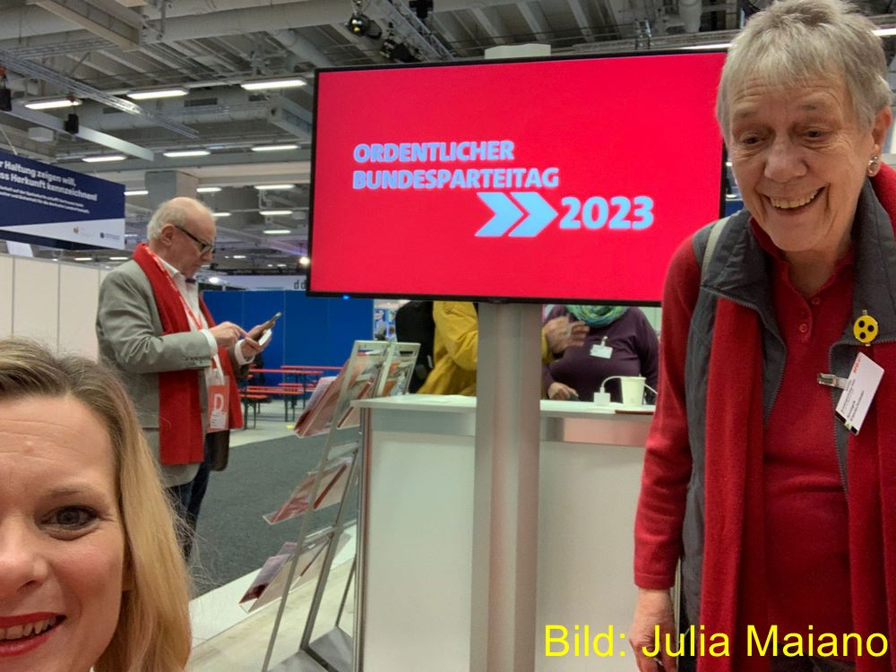
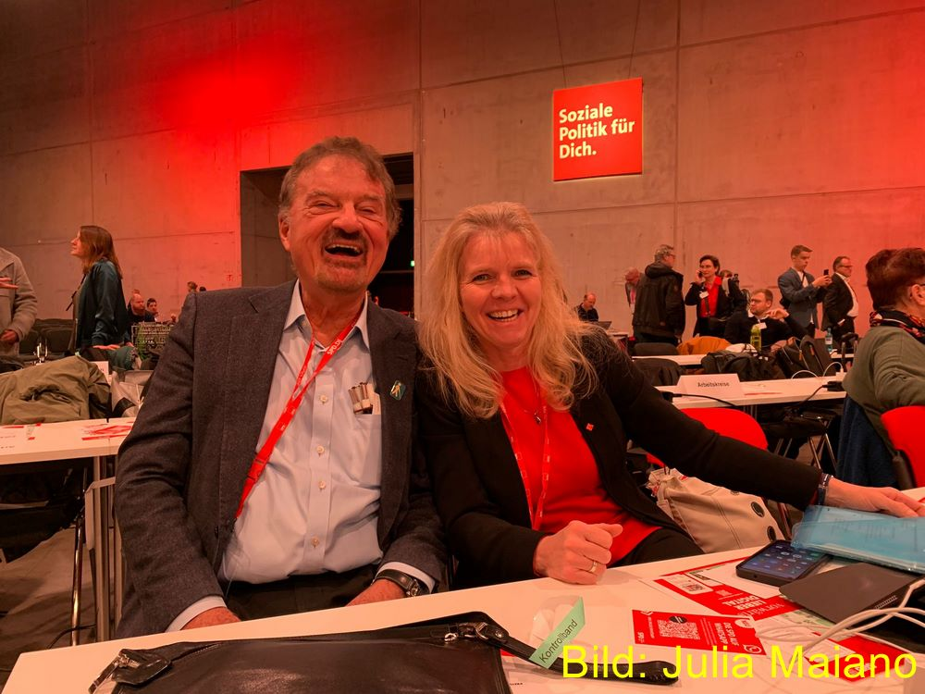
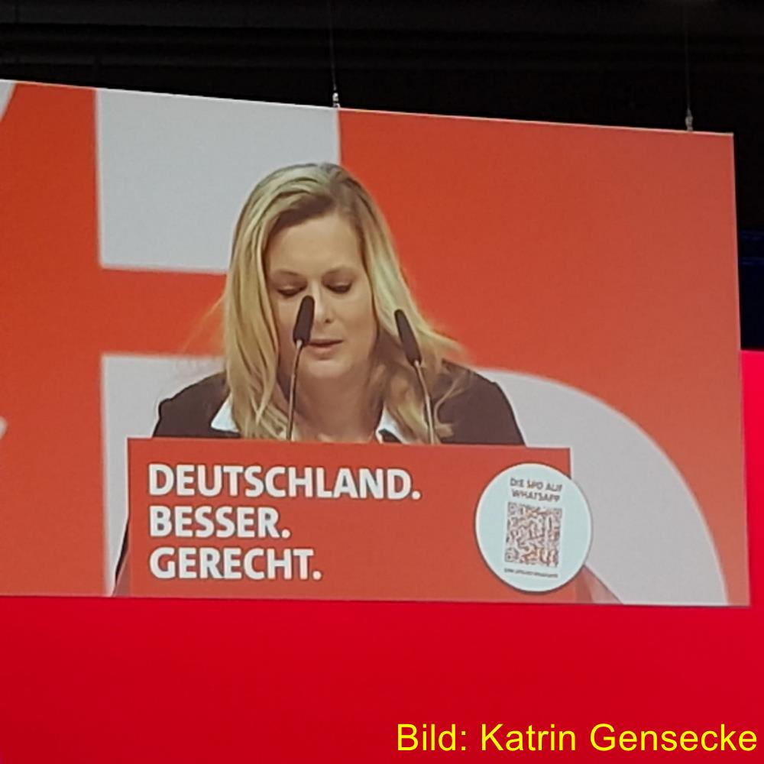
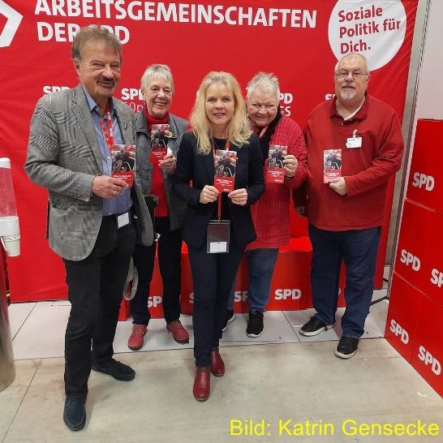
Impressionen vom SPD-Bundesparteitag:
1 Julia Maiano und Anne Kleinschnieder
2: Karl Finke und Katrin Gensecke im Planarsaal
3 Julia Maiano am Redenerpult
4: v.l.n.r. Karl Finke, Anne Kleinschnieder, Katrin Gensecke, Heike Treffan und Udo Schmidt

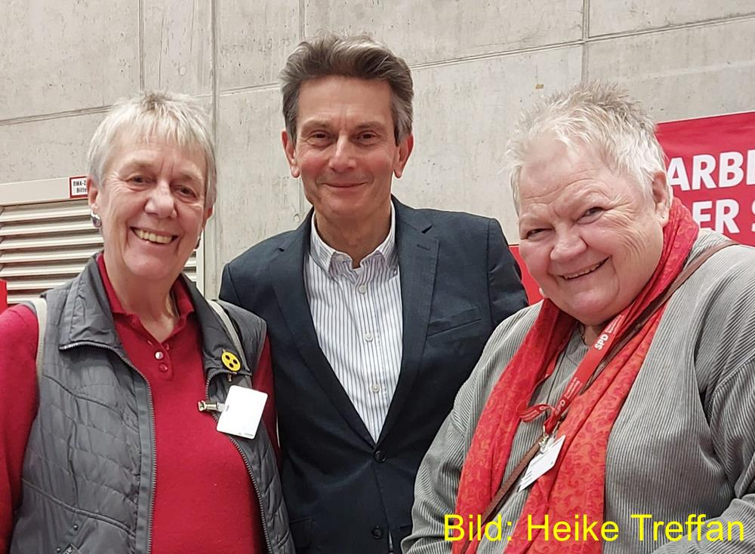
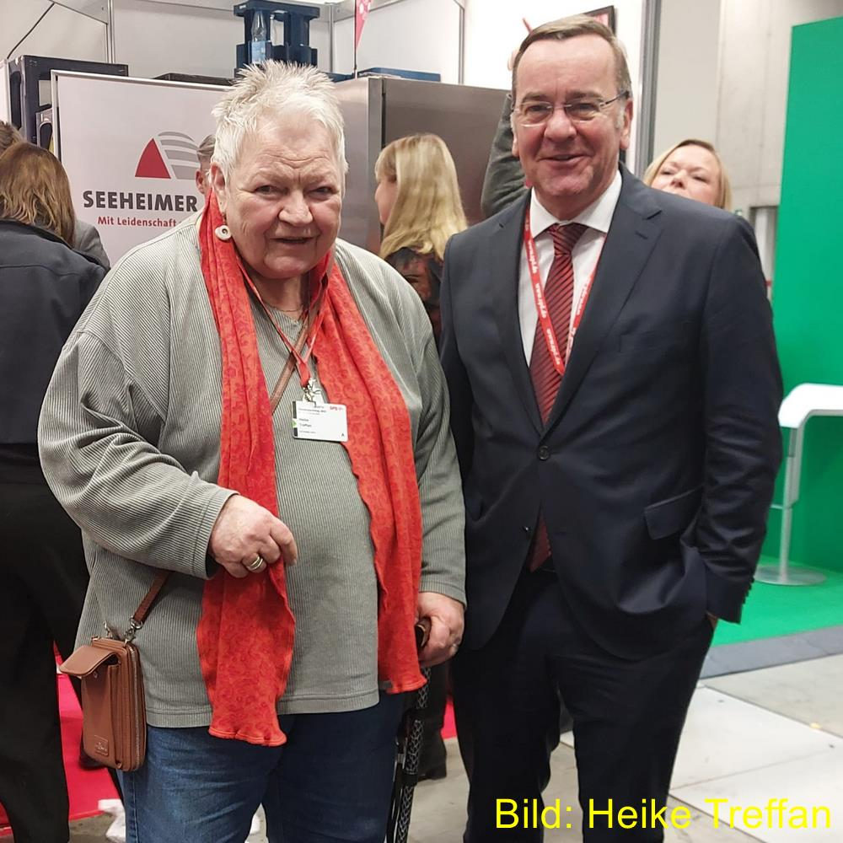
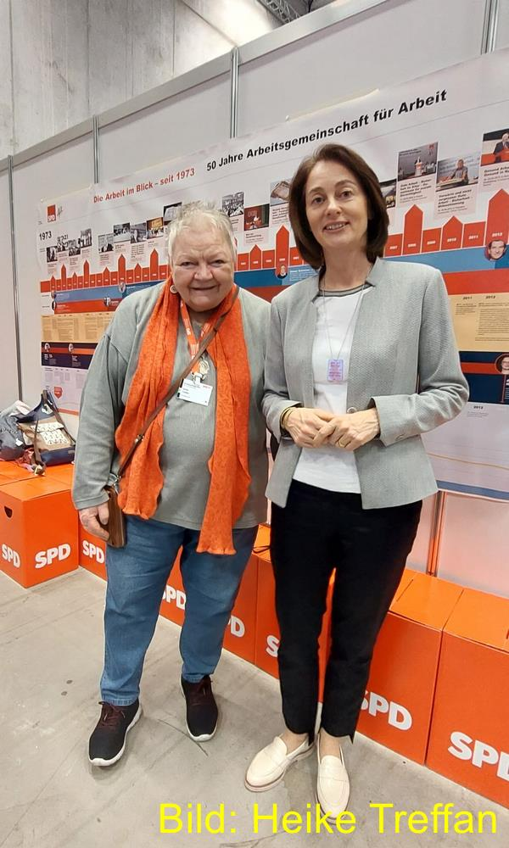
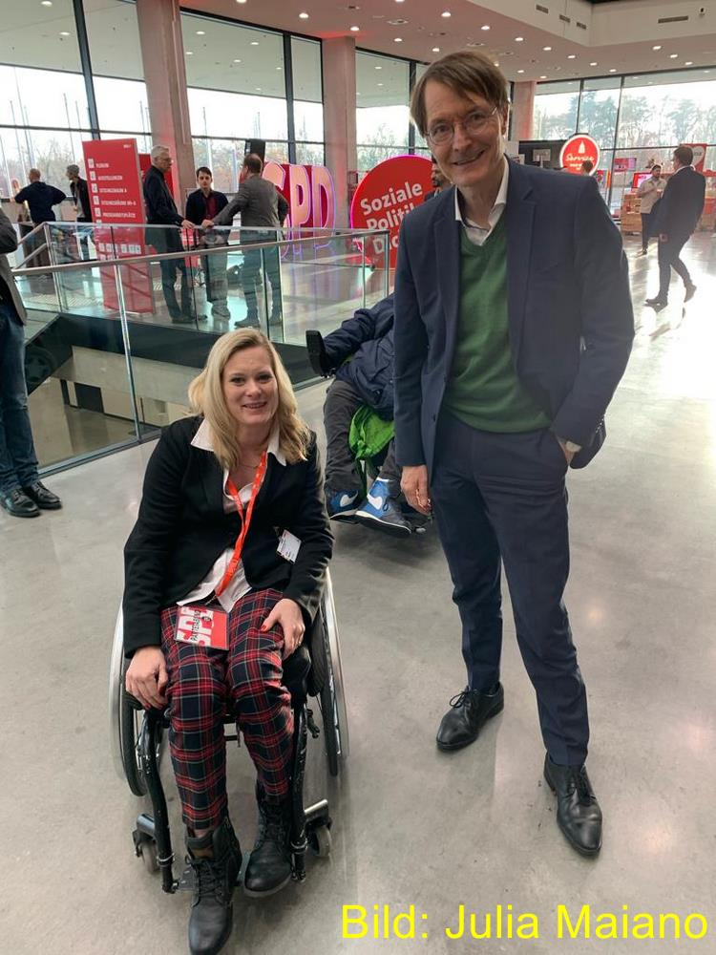
5 Anne Kleinschnieder, Rolf Mützenich und Heike Treffan
6 Heike Treffan mit Boris Pistorius
7 Heike Treffan mit Katarina Barley
8 Julia Maiano mit Karl Lauterbach

Nur ein inklusives Europa ist auch ein soziales Europa!
Antrag für die Europadelegiertenkonferenz am 28. Januar 2024 des Bundesvorstand AG Selbst Aktiv
Ein soziales Europa muss ein inklusives Europa sein - dieses Leitmotiv ist handlungsleitend für den Zusammenhalt behinderter und nichtbehinderter Menschen in ganz Europa.
Etwa ein Viertel aller Bürger*innen der EU hat nach eigenen Angaben eine Behinderung. In einer Umfrage von Eurostat aus dem Jahr 2021 gaben etwa 25% der Menschen in der EU im Alter von 16 Jahren oder älter an, leicht oder schwer behindert zu sein. Dieser Anteil entspricht etwa 87 Millionen Menschen.
Maßnahmen Europäischer Gremien haben laut dem Sonderbericht des Europäischen Rechnungshofes aus dem Jahr 2023 „Unterstützung von Menschen mit Behinderungen: Die praktischen Auswirkungen der EU-Maßnahmen sind begrenzt“ nur wenig zur Verbesserung der Situation von Menschen mit Behinderungen beigetragen. Die Werte der wichtigsten Gleichstellungsindikatoren in den EU-Ländern haben sich demnach in den letzten Jahren kaum verbessert.
Die AG Selbst Aktiv ruft daher dazu auf, für die Wahl zum Europäischen Parlament 2024 mit einem klaren sozialen, demokratischen und eben inklusiven Programm voranzugehen.
Die rechtlichen Vorgaben auf Europäischer Ebene werden durch Verordnungen oder Richtlinien formuliert. Für Maßnahmen zur konkreten Umsetzung der Inklusion, wie z.B. die Rahmenrichtlinie zur Antidiskriminierung oder zur Barrierefreiheit, sind jedoch die EU-Länder zuständig.
Deshalb ist es notwendig, dass in Deutschland jetzt ein zügiger Reformprozess im Antidiskriminierungsrecht bzw. der Reform im Allgemeinen Gleichbehandlungsgesetzes (AGG) stattfindet. Hier braucht es die Verpflichtung für angemessene Vorkehrungen im AGG und somit auf dem Arbeitsmarkt, im Dienstleistungsbereich, dem Waren- und Güterverkehr, weil private Dienstleister bisher nicht zur Barrierefreiheit verpflichtet sind.
Menschen mit Behinderungen dürfen nicht länger Diskriminierungen ausgesetzt sein. Vielmehr müssen umfassende Möglichkeiten zur selbstbestimmten Teilhabe geschaffen werden, wie es in der UN-Behindertenrechtskonvention vertraglich festgehalten ist.
Dafür bezieht sich die AG Selbst Aktiv konkret auf definierte Handlungsfelder.
Der gesamte Antrag auf unserer Homepage zum Download unter:
https://selbstaktiv.spd.de/fileadmin/selbstaktiv/Dokumente/Bundesvorstand_Selbst_Aktiv-Antrag-Europadeligiertenkonferenz.docx

Teilhabe oder Partizipation?
Recherche: Udo Schmidt
Die Begriffe "Teilhabe" und "Partizipation" werden oft synonym (gleichwertig) verwendet, können jedoch je nach Kontext (Zusammenhang) unterschiedliche Nuancen (= feine Unterschiede) haben. Hier sind allgemeine Unterschiede, die in verschiedenen Zusammenhängen auftreten können:
Teilhabe:
Der Begriff "Teilhabe" bezieht sich auf die Möglichkeit oder das Recht, an bestimmten Aktivitäten, Prozessen oder sozialen Gruppen teilzunehmen.
Es kann sich auf die Einbindung von Personen in gesellschaftliche, wirtschaftliche oder kulturelle Aktivitäten beziehen.
Teilhabe betont oft die Möglichkeit, an etwas teilzunehmen, ohne unbedingt eine aktive Beteiligung oder Mitgestaltung einzuschließen.
Partizipation:
"Partizipation" hingegen bezieht sich eher auf die aktive Beteiligung, Mitwirkung oder Mitgestaltung von Menschen an Entscheidungsprozessen, Aktivitäten oder sozialen Strukturen.
Partizipation betont die Idee, dass Menschen nicht nur anwesend sind, sondern auch einen Einfluss auf Entscheidungen oder Handlungen haben sollten.
Es beinhaltet oft eine tiefere Ebene der Beteiligung, bei der Menschen nicht nur informiert sind oder teilnehmen, sondern aktiv an Gestaltungsprozessen beteiligt sind.
In vielen Fällen werden die Begriffe jedoch austauschbar verwendet, und ihr genauer Gebrauch kann vom Kontext abhängen. Beide Konzepte sind wichtig in Bezug auf die Förderung von Inklusion, Demokratie und sozialer Gerechtigkeit.
In der Behindertenpolitik verwenden wir vermehrt den Begriff „Partizipation“, eben um nicht nur teilzunehmen, sondern direkten Einfluss auf Entscheidungen und Handlungen zu beanspruchen und zu nehmen.

Mein Kind ist behindert – diese Hilfen gibt es
Der Bundesverband für Körper- und mehrfachbehinderte Menschen e.V. stellt einen sehr interessanten Ratgeber in mehreren Sprachen zur Verfügung. Für behinderte Menschen und ihre Familien ist es nicht immer leicht, sich im Dickicht der Sozialleistungen zurecht zu finden. Der Rechtsratgeber „Mein Kind ist behindert – diese Hilfen gibt es“ vermittelt deshalb in gut verständlicher Sprache einen ersten Überblick über die Leistungen, die Menschen mit Behinderung zustehen.“
https://bvkm.de/ratgeber/mein-kind-ist-behindert-diese-hilfen-gibt-es-in-mehreren-sprachen/

meine.spd.de
Die SPD hat die Internetseite, welche zu den Mitgliederinformationen führt, aktualisiert. kampagne.spd.de heißt jetzt meine.spd.de. Neuer Look. Neuer Name. Hier erhältst du alles, was du für die erfolgreiche Arbeit vor Ort benötigst. Entdecke praktische Tools, die deine Arbeit erleichtern. Ändere deine Mitgliedsdaten bequem online. Erhalte exklusive Informationen – nur für Mitglieder. Finde schneller als bisher das, was du suchst. Viel Spaß!

Arbeitsgemeinschaft Selbst Aktiv im Bezirk Hessen-Nord neu gegründet
Pressemitteilung: Selbst Aktiv im Bezirk Hessen-Nord
Am 14.11.2023 hat sich die Arbeitsgemeinschaft Selbst Aktiv im Bezirk der SPD Hessen-Nord in einer hybriden Bezirkskonferenz neu gegründet. Neben vielen Genossinnen und Genossen aus den nordhessischen Regionen – die wegen der Weite der Entfernung nicht real dabei sein konnten – hatte sich auch Julia Maiano als Mitglied des Vorstandes der AG Selbst Aktiv in Hessen-Süd online dazu geschaltet und über die Ziele der AG referiert.
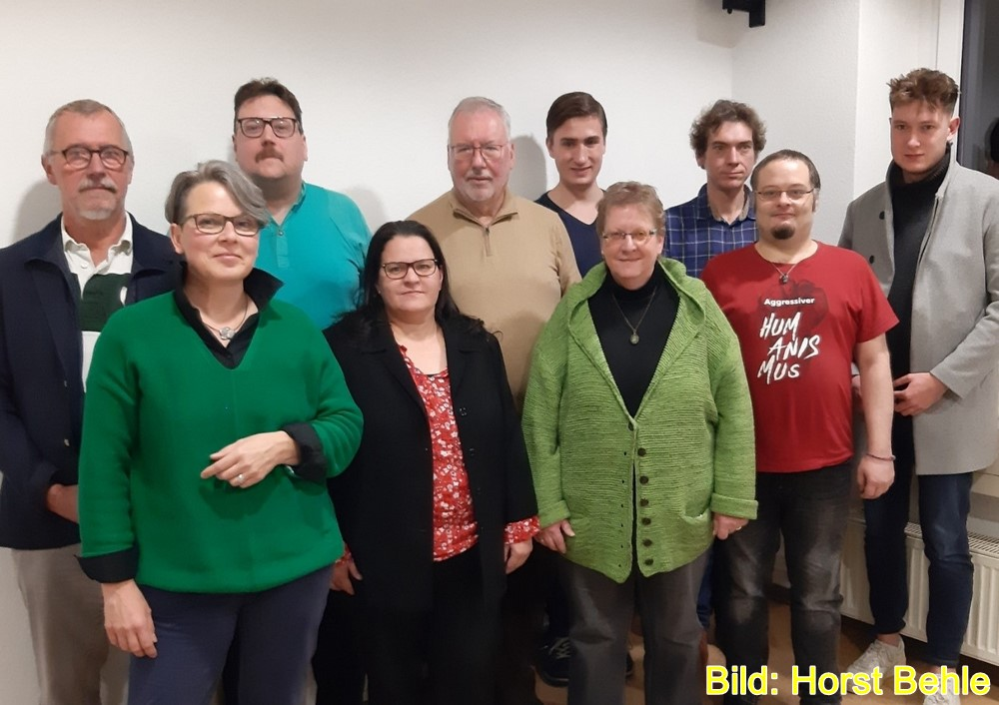
9 v.l.n.r. Dieter Eicke, Nicole Iben, Carsten Weißenstein, Katja Hofmann, Horst Behle, Stefan Bongert, Sigrun Fischbach, Klaus Astheimer, Dennis Wiegand und Nils Görner.
Alle in der Bezirkskonferenz sind sich einig, dass es engagierte Expert*innen in eigener Sache zur Schaffung von Rahmenbedingungen bedarf, damit Menschen mit Behinderung ihr Leben am Wohnort, beim Sport, in der Freizeit und auf Reisen genauso selbstbestimmt und gleichberechtigt nach ihren individuellen Interessen und Fähigkeiten gestalten können, wie Menschen ohne Beeinträchtigung. Dazu sollen bestehende Netzwerke genutzt und weitere geschaffen werden.
Vor diesem Hintergrund wurde der Bezirksvorstand wie folgt gewählt:
Vorsitzender: Horst Behle; Stv. Vorsitzende: Katja Hofmann und Stefan Bongert.
Als Beisitzende: Klaus Astheimer, Daniel Deuter, Siegrun Fischbach, Sigrid Vater-Eisner, Carsten Weißenstein und Dennis Wiegand.
Zu der für den 24.01.2024 um 18 Uhr terminierten Sitzung des Bezirksvorstandes der AG Selbst Aktiv im Wilhelm-Pfannkuch-Haus in Kassel sind alle interessierten Genossinnen und Genossen eingeladen. Die Anmeldung wird an Arnd.Eisner@SPD.de erbeten. Die Zugangsdaten für die Videokonferenz werden 2 Tage vorher per E-Mail versandt.
Als Bundesvorstand der AG Selbst Aktiv gratulieren wir den Genossinnen und Genossen aus Hessen-Nord, drücken die Daumen für eine inklusive und partizipative Arbeit und freuen uns auf eine zukünftige erfolgreiche Zusammenarbeit.

Zuarbeiten der AG Selbst Aktiv Mittelsachsen an die Programmkommission der SPD Sachsen zum Wahlprogramm der Landtagswahl 2024
Pressemitteilung der AG Selbst Aktiv in der SPD Mittelsachsen
Am 6. Oktober 2023 trafen sich Mitglieder der AG Selbst Aktiv Mittelsachsen in Freiberg. Der Kreisvorsitzende der AG Selbst Aktiv Mittelsachsen lud ein, um Zuarbeiten an die Programmkommission der SPD Sachsen zum Wahlprogramm zur Wahl des Sächsischen Landtages 2024 zu erarbeiten.
Die Kandidatin für die Wahl in den Sächsischen Landtag, Beatrice Neumann, sagt dazu:
„Die Entwicklung eines inklusiven Schulsystems in Sachsen benötigt einen verbindlichen Zeitplan. Für sie ist ein barrierefreier ÖPNV ein dringliches Anliegen. Dort, wo Barrierefreiheit kurzfristig nicht hergestellt werden kann, muss das Fahr- oder Begleitpersonal den Zugang und das Verlassen der Beförderungsmittel ermöglichen. Ebenso muss ein barrierefreier Fahrscheinkauf für jedermann möglich sein.“
Für Erik Vogel kann nur eine inklusive Gesellschaft eine gerechte Gesellschaft für die Menschen in Sachsen sein.
Johannes Gyarmati fasst zusammen, dass mit diesen Punkten Sachsen sich endlich auf den Weg macht, die UN-Behindertenrechtskonvention mit Leben zu erfüllen und damit endgültig die Barrieren zu beseitigen. Er bedankt sich bei allen Beteiligten für die konstruktive Zusammenarbeit.
Es folgen 12 Programmpunkte zu Themen von Gesundheit bis zu barrierefreien Unterkünften für Flüchtlinge und Asylbewerber in Sachsen.

Neue Handreichung erklärt Bedienung von Videokonferenz-systemen mit Screenreader und Vergrößerungssoftware
Quelle: Online-Newsletter "dbsv-direkt" des Deutschen Blinden- und Sehbehindertenverbandes (DBSV).
Der DBSV hat eine umfassende Anleitung veröffentlicht, die blinden und sehbehinderten Menschen beschreibt, wie sie mit Hilfstechnologien erfolgreich Videokonferenzsysteme nutzen können.
Die Handreichung eignet sich sowohl für Menschen, die einen Einstieg in Videokonferenzen suchen, als auch für diejenigen, die schon über Erfahrungen verfügen und ihr Wissen vertiefen möchten. Zunächst werden die notwendigen Vorbereitungen beschrieben, die blinde und sehbehinderte Menschen vor ihrer ersten Videokonferenz treffen sollten. Es folgt eine Schritt-für-Schritt-Anleitung zu den Grundlagen anhand der Videokonferenzsysteme Zoom, Teams und Webex, wie Mikrofon und Kamera aktivieren bzw. deaktivieren oder Hand heben bzw. senken. Der Leitfaden enthält auch praktische Tipps zur Ausrichtung der Kamera und zu hilfreichen Tastenkombinationen. Im dritten Teil werden die erweiterten Funktionen von Videokonferenzsystemen vorgestellt, um selbst eine Videokonferenz zu eröffnen und administrativ zu betreuen.
In die Handreichung sind die zahlreichen Erfahrungen eingeflossen, die im Projekt "Virtuelle Teilhabe in Bildung, Beruf, Ehrenamt und Freizeit durch barrierefreie Nutzung von Videokonferenzen" gesammelt wurden. So wurden in diesem Projekt Barrierefreiheitstests zu Videokonferenz-systemen durchgeführt und blinde und sehbehinderte Menschen zu ihren Nutzungserfahrungen befragt. Zudem nahmen insgesamt 149 blinde und sehbehinderte Menschen an 16 Grundlagen- und Spezial-Schulungen teil. Auch ihre Nachfragen und Rückmeldungen in diesen Schulungen bereichern nun die neue Handreichung zu Videokonferenzsystemen.
Die Handreichung finden Sie unter: www.dbsv.org/videokonferenzen.html#handreichung

Selbst Aktiv zu Gast bei Boehringer Ingelheim
Quelle: Anne Kleinschnieder
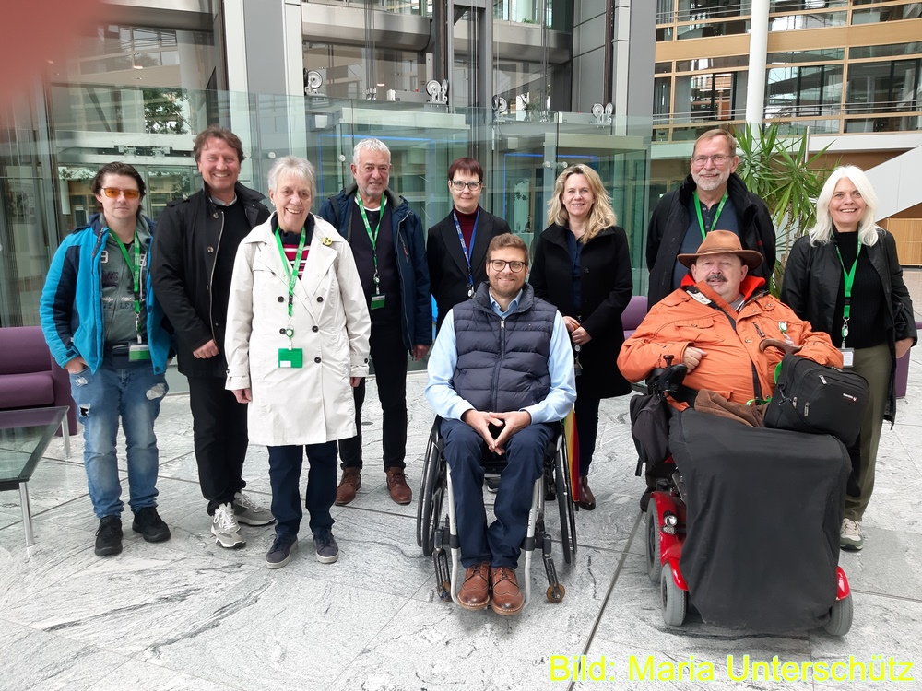
Olaf Guttzeit, Inklusionsbeauftragter der Firma, hatte uns durch die jahrelange Verbundenheit mit unserer Vorsitzenden Anne Kleinschnieder eingeladen, um mit uns und seinen Kolleginnen und Kollegen das Thema Schwerbehinderung und Inklusion in einem Weltunternehmen zu beleuchten.
Zunächst einige Informationen zum Standort Ingelheim:
Hier arbeiten mehr als 8500 Menschen in den BetriebszweigenProduktion, Vertrieb und Tiermedizin. Jeder Zweig hat einen eigenen Betriebsrat mit eigener Schwerbehindertenvertretung.
Nach einem vorzüglichen Mittagessen im Mitarbeiter-Restaurant (mehrfach wegen der guten Qualität ausgezeichnet) hatten wir Gelegenheit mit den Mitarbeiterinnen der Schwerbehinderten-vertretungen und der Inklusionsstelle ausführlich zu sprechen.
Boehringer Ingelheim ist glücklicherweise immer noch Inhabergeführt (Familie von Baumbach) und nicht an der Börse. Insofern hat die Firma sehr hohe Sozialleistungen, von der eigenen Betriebsrente bis hin zur Aufstockung des Krankengeldes auf das frühere Nettogehalt. Jede Bewerbung geht durch die Hand der Schwerbehindertenvertretungen. Bei Einstellung werden die Menschen intensiv begleitet und in ihren speziellen Bedürfnissen unterstützt (z.B. individuelle Entscheidung über Home-Office und/oder Präsenzzeiten). Boehringer bietet in Zusammenarbeit mit Werkstätten Außenarbeitsplätze an, die nach einiger Zeit in einen Boehringer-Vertrag überführt werden.
Dass alle neueren Gebäude über eine komplette Barrierefreiheit verfügen, hat uns dann nicht mehr erstaunt.
Allen Bemühungen um Inklusion und trotz hoher Sozialleistungen zum Trotz kann Boehringer Ingelheim die 5%-Quote (noch) nicht erreichen, weil sich leider viele Menschen mit Behinderungen wohl nicht überwinden können, mit ihrer Behinderung offen umzugehen. Da ist es auch Aufgabe unserer AG Selbst Aktiv, immer wieder zu ermutigen.
Als politische Arbeitsgemeinschaft gab uns Olaf Guttzeit mit auf den Weg: Das Budget für Arbeit hat ein ziemlich bürokratisches Antragsverfahren und sollte vereinfacht und entbürokratisiert werden.
Das Budget für Ausbildung habe einen logischen Fehler: Zunächst müsse bescheinigt werden, dass keine Ausbildungsfähigkeit vorläge, bevor es dann über das Budget in eine Ausbildung ginge.
Fazit unseres Besuchs: Wir waren sehr beeindruckt von der Gast-freundschaft und Offenheit unserer Gesprächspartnerinnen und -partner. Dieses international tätige Unternehmen in Familieneigentum hat uns gezeigt, als positives Beispiel, wie es auch gehen kann. Wir hoffen, dass immer mehr Unternehmen sich dem Inklusionsforum anschließen werden.

3. Dezember 2023 – Internationaler Tag der Menschen mit Behinderung
Pressemitteilung – AG Selbst Aktiv in der SPD Mittelsachsen und der AG Selbst Aktiv in der SPD Leipzig
Anlässlich des „Internationalen Tages der Menschen mit Behinderung“ möchten wir auf die Belange der Menschen mit Behinderung, insbesondere auch auf die fortbestehende Diskriminierung dieser Menschen, hinweisen. Dies wurde beim Staatenbericht zur Umsetzung der UN-BRK besonders deutlich.
Menschen mit Behinderung haben nach wie vor geringere Chancen, am Arbeitsleben teilzunehmen, als Menschen ohne Behinderung. Dies macht sich deutlich anhand der höheren Arbeitslosenquote und geringeren Erwerbsquote. Die bereits bestehenden Instrumente müssen, wie z.B. Budget für Arbeit und Budget für Ausbildung, besser beworben und an den richtigen Stellen zielgenau vermittelt werden. Wir wollen, dass alle Möglichkeiten ausgeschöpft werden, um Menschen mit Behinderung die Teilhabe auf dem 1. Arbeitsmarkt zu ermöglichen.
Wir wollen eine inklusive Gesellschaft, denn nur eine inklusive Gesellschaft ist eine gerechte Gesellschaft. Dies erreicht man durch Schaffung eines inklusiven und fairen Arbeitsmarktes. Vor dem Hintergrund des Arbeitskräftebedarfs ist es mehr als geboten, jede und jeden zu unterstützen, einer Erwerbsarbeit nachgehen zu können.

Förderbekanntmachung des Bundesministeriums für Arbeit und Soziales für die Förderperiode 2024
Recherche: Henry Spredau
Das Bundesministerium für Arbeit und Soziales bietet für die Förderperiode 2024 (Projektstart ab 01.04.2024 oder später) aus dem Partizipationsfonds die Förderung neuer Projekte an. Mit diesen Projekten sollen die Fähigkeiten und Möglichkeiten bundesweit agierender Verbände und Organisationen von Menschen mit Behinderungen verbessert werden, um Politik und Gesellschaft auf Bundesebene gleichberechtigt mitzugestalten. Förderfähig sind z.B. folgende Maßnahmen von Verbänden und Organisationen:
- Durchführung von Fortbildungsveranstaltungen für in Selbstvertretungsorganisationen Tätige
- Förderung von potenziellen Nachwuchskräften und Jugendarbeit
- Ermöglichung von Veranstaltungsteilnahmen für ehrenamtlich Tätige durch Kostenübernahme für behinderungsbedingten Nachteilsausgleich
- Gewährung von Assistenzleistungen bis zu einer Höhe von 6.000 Euro pro Jahr
- Unterstützung des Erfahrungsaustauschs
- Erstellung von barrierefreien Informationsmaterialien und Medien
Kommunale oder regionale Förderungen sowie Sportförderungen sind durch diesen Fonds nicht möglich.
Alle Informationen unter:
https://www.bmas.de/DE/Service/Presse/Meldungen/2023/foerderbekanntmachung-des-bmas-2024.html

Aufgaben des Deutschen Bundestages in Leichter Sprache
Recherche: Henry Spradau
Der Deutsche Bundestag hat seine Informationen in „Leichter Sprache“ grundlegend überarbeitet und anschaulich gestaltet. Es wird über Aufgaben, Sitz und Funktionen des Parlamentes und der Abgeordneten, die Bundestagswahl, die Möglichkeiten der Kontaktaufnahme und vieles mehr informiert. Ferner wird auf die Beilage in Leichter Sprache der Zeitung des Bundestages „Das Parlament“ hingewiesen.
Zu der Neufassung gehören unter anderem ein vereinfachter Satzbau, der Verzicht auf Fremdwörter, Illustrationen und eine vergrößerte Schrift. Das Angebot richtet sich in erster Linie an Menschen mit Leseschwäche und Lernschwierigkeiten.
Das Angebot ist aufrufbar unter dem Link:
https://www.bundestag.de/leichte_sprache

Praxenkollaps!? Konkurrenzdenken jetzt überwinden
Text: Diana Hömmen
Am 12.9.2023 gab der Deutsche Berufsverband für Pflegeberufe (DBfK) Statement zu den Forderungen der Kassenärzt:innen ab. Das Rad muss nicht neu erfunden werden. Der Landkreis Cloppenburg hat es immer noch nicht verstanden, die medizinische Versorgung moderner aufzustellen. Ein Versagen der kassenärztlichen Vereinigung ist seit Jahren zu beobachten. Die ersten Absolventinnen der Community-Heath-Nursing-Studiengänge in Dresden, Witten und München haben gerade ihren Masterstudiengang abgeschlossen. Nun gibt es Pflegefachpersonen, die für die Primärversorgung spezialisiert sind. Der Einsatz in Gesundheitszentren oder Gesundheitskioske könnten von Community Heath Nurses geleitet werden und würden damit nicht nur die Hausärzt:innen entlasten, sondern vielen Menschen den Zugang zum Gesundheitssystem erleichtern und eine langfristige Begleitung vor allem für chronisch Kranke sicherstellen.
Deutschland hat noch viele Baustellen bei der Inklusion in der medizinischen Versorgung. Die mangelnde Barrierefreiheit zeigt sich besonders eklatant beim Zugang zum Gesundheitssystem. Insbesondere Arztpraxen und Rehakliniken sind aufgrund der fehlenden gesetzlichen Verpflichtung häufig nicht barrierefrei, was oftmals zu einer schlechteren Gesundheitsversorgung von Menschen mit Behinderungen führt.
Christel Bienstein, Präsidentin des Deutschen Berufsverbandes für Pflegeberufe (DBfK), zu den Forderungen der Kassenärztlichen Vereinigungen und der Situation in der ambulanten Gesundheitsversorgung: „Die Forderungen der niedergelassenen Ärzt:innen angesichts der aktuellen Situation in der Primärversorgung sind nachvollziehbar. Allerdings ist es unbegreiflich, dass die ärztlichen Kolleg:innen trotz ihrer Überlastung an den überkommenen Strukturen in der Gesundheitsversorgung festhalten und sich nicht auf neue Versorgungsmodelle einlassen wollen. In Deutschland fußt die ambulante Versorgung auf überlastete hausärztliche Einzelpraxen. Gehen Hausärzt:innen in Rente, findet sich gerade im ländlichen Raum keine Nachfolge mehr, und auch bei den Medizinischen Fachangestellten herrscht Personalnot. Diese Probleme lassen sich nicht allein durch mehr Studienplätze in der Medizin, mehr Vergütung und weniger Bürokratie lösen. Die ambulante Versorgung muss insgesamt als starke Primärversorgung neu aufgestellt werden, da sich die Versorgungsbedarfe drastisch verändern. Insbesondere chronisch Kranke und alte Menschen brauchen Medizin und Pflege, die Hand in Hand arbeiten.
Denn die Zahl der Betroffenen steigt spürbar. Chronisch Kranke und alte Menschen, ihre Familien und Zugehörigen brauchen mehr als Medizin: Kontinuierlich eine gute Anleitung, Beratung und Begleitung zum Selbstmanagement sowie den vorausschauenden Aufbau von Unterstützung bis hin zur Stabilisierung der individuell bedarfsgerechten Behandlungs- und Pflegesituation. Vor allem im ländlichen Raum müssen Gesundheitsangebote und -bedarfe erhoben, vernetzt und weiterentwickelt werden. Gesundheitsförderung und Prävention müssen Vorfahrt vor Krankheitsbehandlung bekommen. Es ist daher nicht hinnehmbar, dass Hausärzt:innen den Mangel beklagen, aber keine Offenheit für eine neue Aufgabenverteilung und für neue Versorgungs-modelle zeigen. Es muss aber um eine sichere und bessere Primärversorgung für die Bevölkerung gehen. Einzelinteressen müssen dahinter zurückstehen. Community Health Nurses, Schulgesundheitspflegende und akademisch ausgebildete Pflegefachpersonen in Krankenhäusern und Pflegeeinrichtungen sind keine Konkurrenz, sondern das fehlende Puzzleteil in der Gesundheitsversorgung. Es wird endlich Zeit, das Konkurrenzdenken zu überwinden.“

Gemeinsamer Bundesausschuss (G-BA) zur Notfallversorgung
Recherche: Henry Spradau
Der G-BA - als oberste Institution der Selbstverwaltung in der Gesetzlichen Krankenversicherung und gesetzlich dazu beauftragt - hat in einer Pressemitteilung vom 6.7.2023 darüber informiert, dass er in einer Richtlinie das Verfahren für Ersteinschätzungen für die Notfallversorgung festgelegt hat.
Darin wird geregelt, wie diese medizinische Versorgung mit der notwendigen Qualität und Standardisierung durchzuführen ist:
Wer in der Notaufnahme Hilfe sucht, wird auf dieser Grundlage in der Notaufnahme, in einer Notdienstpraxis der Kassenärztlichen Vereinigung (KV) oder in einem Medizinischen Versorgungszentrum (MVZ) am Krankenhaus behandelt.
Die Dringlichkeit einer ärztlichen, unmittelbar notwendigen Behandlung wird unverzüglich festgestellt; Hilfesuchende mit einer lebensbedrohlichen Erkrankung oder Verletzung werden schnellstmöglich identifiziert und behandelt.
Wer nicht sofort behandelt werden muss, bekommt einen Vermittlungscode für die Terminservicestelle der KV, die dabei hilft, einen Termin in einer Praxis für die vertragsärztliche Versorgung zu erhalten. Konkrete Termine in bestimmte Praxen werden jedoch nicht vermittelt.
Der G-BA hat u.a. Mindestanforderungen an das Verfahren, das digitale Assistenzsystem und die Qualifikation des beteiligten medizinischen Personals festgelegt. So soll schnell und verlässlich beurteilt werden, wie dringlich bei Hilfesuchenden der Behandlungsbedarf ist. Nur wenn dieser sofort gegeben ist, soll die ambulante oder stationäre Behandlung im Krankenhaus stattfinden.
Der Beschluss des G-BA sieht für die Krankenhäuser verschiedene Übergangsfristen vor, um z.B. das benötigte Personal weiterzubilden und ein digitales Assistenzsystem zu implementieren.
Die Richtlinie des G-BA tritt in Kraft, wenn sie vom Bundesminister für Gesundheit nicht beanstandet wird; sie wird im Bundesanzeiger veröffentlicht.
Spätestens ab 1.6.2024 müssen Krankenhäuser die Anforderungen der Richtlinie dann vollständig erfüllen. Ab 1.3.2025 muss das Ersteinschätzungsverfahren digital unterstützt werden. Ab 1.1.2024 wird den Krankenhäusern von der zuständigen KV die Möglichkeit angeboten, einen Vermittlungscode für die Terminservicestelle zu erstellen.

Soziales Entschädigungsrecht (SER) neu geregelt
Text: Henry Spradau
Das Bundesministerium für Arbeit und Soziales (BMAS) informierte vor kurzem darüber, dass das neue SER ab 1.1.2024 in Kraft treten wird. Das entsprechende Sozialgesetzbuch XIV wurde bereits am 19.12.2019 im Bundesgesetzblatt verkündet (BGBl.I S. 2652).
Dadurch wird das gesamte SER zusammengefasst und klar dargestellt. Derzeit ist das SER vor allem im Bundesversorgungsgesetz (BVG) aus den 1950er-Jahren geregelt, das ursprünglich für Kriegsbeschädigte und -hinterbliebene der beiden Weltkriege geschaffen wurde. Entsprechend gilt das BVG aufgrund sog. Nebengesetze seit Jahrzehnten in entsprechender Anwendung auch für weitere Personengruppen. Dazu gehören insbesondere Opfer von Gewalttaten, zu denen auch Terrortaten zählen, Wehrdienst- und Zivildienstbeschädigte, Opfer staatlichen Unrechts in der DDR und Impfgeschädigte sowie jeweils deren Hinterbliebene.
Gemeinsam für diese verschiedenen Rechtsgrundlagen gilt: Wer einen gesundheitlichen Schaden erlitten hat, für dessen Folgen die Gemeinschaft einzutreten hat, kann Ansprüche auf umfassende Versorgung im Rahmen der Sozialen Entschädigung geltend machen.
Im neuen SER gibt es etliche Regelungen zu Hilfen, die teilweise auch schon vorab eingeführt wurden, z.B. sogenannte Traumaambulanzen. Diese haben die Aufgabe, schnelle Hilfen für Opfer von Gewalttaten bereitzustellen. Dies gilt besonders für körperliche oder psychische Gewalterfahrungen. Diese können Symptome starker psychischer Belastungen auslösen. Um den Betroffenen eine möglichst umgehende, und damit besonders wirksame Hilfe anzubieten, wurden diese Trauma-Ambulanzen eingerichtet.
Einen bundesweiten Überblick kann man sich über folgenden Link verschaffen:
https://projekt-hilft.de/liste/?filter_location_address_city%5Bradius%5D=20&filter_location_location_fedstate%5B0%5D=69&settings_cache_id=d4849a504edb954d703859bab3ad8673&filter=1&filter_location_address%5Bradius%5D=0&sort=field_kurzbezeichnung
Nähere Einzelheiten zum SER im Allgemeinen kann man der Seite des BMAS entnehmen:
https://www.bmas.de/DE/Soziales/Soziale-Entschaedigung/neues-entschaedigungsrecht-ab-2024.html
Informationen zum SER sind auch dem Internetauftritt der Bundesarbeitsgemeinschaft der Integrationsämter und Hauptfürsorgestellen -BIH- zu entnehmen:
https://www.bih.de/soziale-entschaedigung/

Bundesarbeitsgemeinschaft für Rehabilitation (BAR): „Weg-Weiser Reha und Teilhabe“ in Leichter Sprache
Recherche: Henry Spradau
Die BAR ist das gemeinsame Gremium der Zusammenarbeit der Träger der medizinischen, beruflichen und sozialen Rehabilitation. Sie hat u.a. die Aufgabe, die Teilhabe von Menschen mit Behinderungen zu fördern, Wissen über die Reha insgesamt zu vermitteln und die Öffentlichkeit über Reha, Teilhabe und Inklusion zu informieren.
Die BAR gibt Informationsbroschüren heraus, die über das komplexe Reha-System informieren. Voraussetzungen und Verfahren der Reha sind umfassend und nicht ohne weiteres für alle verständlich. Daher kommt es darauf an, die Bedarfe von Rehabilitanden, die konkreten Lebenssituationen von Menschen mit Behinderungen, die gesetzlichen Voraussetzungen und Anforderungen, die Dienste und Einrichtungen und die vielfältigen und einzelfallbezogenen Aufträge der Reha-Träger verständlich darzustellen.
Die „Weg-Weiser Rehabilitation und Teilhabe“ mit insgesamt sechs Heften sind nun auch in Leichter Sprache erhältlich. Sie können im BAR-Shop bestellt und heruntergeladen werden.

Die Hefte haben folgende Inhalte:
Heft 1: Die wichtigsten Regeln des SGB IX
Heft 2: Gesundheit und Pflege
Heft 3: Bildung und Ausbildung
Heft 4: Arbeit -Teilhabe am Arbeitsleben und Wege ins Arbeitsleben
Heft 5: Geld zum Leben
Heft 6: Familie, Freizeit und Wohnen.
Die Hefte können unter folgendem Link aufgerufen werden:
https://www.bar-frankfurt.de/service/publikationen/reha-grundlagen.html

Studie MehrWirkung der Bundesarbeitsgemeinschaft Inklusionsfirmen (bag if)
Recherche: Henry Spradau
Die bag if ist die Interessenvertretung der Inklusionsunternehmen in Deutschland. Sie bildet mit ihren Landesverbänden ein bundesweites Netzwerk von inklusiven Firmen und setzt sich für die Belange von Menschen mit Behinderungen im Arbeitsleben ein.
Integrationsfirmen sind Unternehmen, Betriebe und Abteilungen zur Beschäftigung schwerbehinderter Menschen auf dem allgemeinen Arbeitsmarkt. Sie werden im Sozialgesetzbuch Neuntes Buch (§ 215 ff SGB IX) rechtlich beschrieben. In Deutschland gibt es derzeit rund 945 Inklusionsbetriebe mit rund 30.000 Beschäftigten.
Die bag if hat eine Studie, benannt „MehrWirkung“, zu den Auswirkungen des gesellschaftlichen Mehrwerts von Inklusionsunternehmen herausgegeben. Dabei wurden die verschiedenen Sichtweisen von Mitarbeitenden, Kund*innen, Inklusions-/Integrationsämtern sowie der Inklusionsbetriebe selbst einbezogen.
Die wichtigsten Erkenntnisse der Studie MehrWirkung lauten:
- Ziele für Nachhaltige Entwicklung, Vorschlag zur EU-Sozialtaxonomie, Wirkungskompass Inklusion als bewährter konzeptioneller Rahmen
- Darstellung der Wirkung der Inklusionsbetriebe aus unterschiedlicher Sicht
- ganzheitliche Wirkungsanalyse
- Wirkung der Inklusionsbetriebe für alle Felder der Inklusion
- Erfüllung des Auftrages lt. SGB IX, wirtschaftliche Erfolge und Förderung der UN-Behindertenrechtskonvention
- Beitrag von Inklusion, Entstigmatisierung und gesellschaftlichem Miteinander durch Arbeit auf Augenhöhe und Begegnungen zwischen Menschen mit und ohne Behinderung
- Entlastung von Staat und Sozialsystemen
- Erstmaliger und replizierbarer Gesamtüberblick für Beteiligte und Entscheidungsträger.
Die Studie kann hier heruntergeladen werden:
https://bag-if.de/studie-mehrwirkung/

Rehadat: Verzeichnis „Anderer Leistungsanbieter"
Recherche: Henry Spradau
Mit dem Bundesteilhabegesetz (BTHG) von 2016 wurde geregelt, dass Menschen mit Behinderungen, die Anspruch auf eine Tätigkeit in einer Werkstatt für behinderte Menschen (WfbM) haben, auch alternative Angebote zur beruflichen Bildung und zur Beschäftigung in der WfbM erhalten.
Diese können seit dem 1.1.2018 bei sogenannten „Anderen Leistungsanbietern" wahrgenommen werden (§ 60 Sozialgesetzbuch Neuntes Buch SGB IX).
Rehadat* hat ein Verzeichnis dieser Anbieter herausgegeben, die einen Vertrag zur Durchführung von derartigen Leistungen mit zuständigem Träger geschlossen haben; das sind diejenigen Leistungsträger, die auch für die Leistungen, die in den WfbM erbracht werden, zuständig sind, wie die Bundesagentur für Arbeit, RehaTräger und Träger der Eingliederungshilfe.
Das Verzeichnis ist unter folgendem Link aufrufbar:
https://www.rehadat-adressen.de/adressen/arbeit-beschaeftigung/andere-leistungsanbieter-nach-bthg/

* Rehadat ist ein zentrales, unabhängiges, barrierefreies und unentgeltliches Informationssystem für die berufliche Teilhabe und Inklusion von Menschen mit Behinderung; gefördert vom Bundesministerium für Arbeit und Soziales aus Mitteln der Ausgleichsabgabe; Träger Institut der deutschen Wirtschaft eV. bietet 14 verschiedene Internetportale zu unterschiedlichen Themen an, Publikationen, Apps, Seminare, Fachlexika.

Medien für alle: Barrierefreiheit ist auch eine Frage der Haltung
die medienanstalten-Pressemitteilung 22/2023 vom 03.11.2023
Nichts prägt unsere Gesellschaft so sehr, wie die Medien. Aber nur wer Medien nutzen kann, hat auch die Möglichkeit zur Teilhabe am gesellschaftlichen Leben. Immer mehr private Medienhäuser engagieren sich für mehr Barrierefreiheit. Inzwischen sind sie auch gesetzlich dazu verpflichtet, regelmäßig darüber zu berichten. Seit mehr als zehn Jahren fragen die Medienanstalten in einem jährlichen Monitoring den Stand der Dinge ab.
Die vollständige Pressemitteilung finden Sie im Anhang und hier.
Weitere Informationen über die Medienanstalten finden Sie hier.

Regierung: Kein einheitliches Teilhabegeld geplant
heute im bundestag Nr. 841 vom 09.11.2023
Arbeit und Soziales/Antwort
Berlin: (hib/CHE) Die Bundesregierung plant derzeit keine Einführung eines bundesweit einheitlichen und nach Behinderungsgraden abgestuften Teilhabegeldes für alle Menschen mit Behinderungen. Das schreibt sie in ihrer Antwort (20/9024) auf eine Kleine Anfrage (20/8716) der Fraktion Die Linke. Die Abgeordneten hatten danach gefragt, weil sie kritisieren, dass die Leistungen für die betroffenen Menschen in den Bundesländern sehr stark voneinander abweichen.
Bereits im Beteiligungsprozess zur Reform der Eingliederungshilfe durch das Bundesteilhabegesetz (BTHG) sei als mögliche Option die Einführung einer bedürftigkeitsunabhängigen pauschalen Geldleistung für blinde, hochgradig sehbehinderte, taubblinde und gehörlose Menschen thematisiert worden, die sich an den jeweiligen Teilhabebedarfen orientieren sollte. Diskutiert worden sei ebenfalls ein Bundesteilhabegeld als reiner Ausgleich von behinderungsbedingten Nachteilen und Mehraufwendungen ohne Anrechnung auf die Leistungen der Eingliederungshilfe als auch ein Bundesteilhabegeld, das vollständig oder teilweise auf die Leistungen der Eingliederungshilfe angerechnet würde. „Mit dem BTHG wurde diese Idee nicht weiterverfolgt, stattdessen erfolgten zahlreiche Leistungsverbesserungen für Menschen mit Behinderungen“, schreibt die Regierung dazu.

66. Konferenz der Behindertenbeauftragten von Bund und Ländern: „Mehr Inklusion durch Sport!“
Pressemitteilung Nr. 7/2023 des Beauftragten der Bundesregierung für die Belange von Menschen mit Behinderungen vom 17. November 2023
Die Förderung von Inklusion durch Sport stand im Mittelpunkt des 66. Treffens der Konferenz der Beauftragten von Bund und Ländern für Menschen mit Behinderungen, das am 16. und 17. November in Potsdam stattfand. Die Treffen finden zweimal jährlich statt und dienen der Beratung aktueller behindertenpolitischer Themen. Die Beauftragten verabschiedeten auf der Konferenz die „Potsdamer Erklärung“, in der Bund, Länder und Kommunen aufgefordert werden, ihr Engagement für mehr Inklusion im Sport zu verstärken. Auf der Veranstaltung, zu der Brandenburgs Landesbehindertenbeauftragte Janny Armbruster eingeladen hatte, nahmen auch zahlreiche Expertinnen und Experten teil.
Landesbehindertenbeauftragte Janny Armbruster: „Im Lichte der wunderbaren Special Olympics World Games in diesem Sommer wurde uns noch einmal verdeutlicht, dass Sport eine universelle Sprache ist, die uns alle verbindet. Sport hat die Kraft, Menschen zusammenzubringen, Vorurteile abzubauen und Barrieren zu überwinden. Wir sind als Gesellschaft gefordert und durch die UN-Behindertenrechtskonvention dazu verpflichtet, die bestmöglichen Voraussetzungen für gelingende Inklusion zu schaffen. Dabei ist Sport ein wichtiger Schlüssel und Wegbereiter. Wer Sport treibt, überwindet persönliche Grenzen, stärkt sein Selbstvertrauen und fördert seine persönliche Entwicklung. Sport bietet eine Plattform für gemeinsame Erlebnisse und Erfahrungen. Nirgendwo kommen Menschen so schnell und direkt in Kontakt wie beim gemeinsamen Sporttreiben. Sport ermöglicht Teilhabe und fördert soziale Kontakte. Eine entscheidende Rolle bei der Umsetzung von Inklusion im und durch Sport spielen Sportvereine und -verbände in den Kommunen. Denn sie sind diejenigen, die Menschen mit Behinderungen eine sportliche Heimat bieten und die notwendigen Rahmenbedingungen dafür schaffen.“
Jürgen Dusel, Beauftragter der Bundesregierung für die Belange von Menschen mit Behinderungen: „Teilhabe durch Sport funktioniert nur, wenn Menschen mit Behinderungen eine Willkommenskultur in Sportvereinen erleben. Dafür braucht es neben Barrierefreiheit vor allem Offenheit und Expertise insbesondere der Trainerinnen und Trainer. Der schönste Sportverein nutzt aber nichts, wenn die Wege dorthin nicht barrierefrei sind. Daran sieht man, dass Inklusion themen- und ressortübergreifend gedacht werden muss.“
Menschen mit Behinderungen haben nach wie vor einen erschwerten Zugang zum Sport und sind in Sportvereinen entsprechend unterrepräsentiert. Etwa 55 Prozent aller Menschen mit einer Behinderung treiben keinen Sport. Bei Menschen ohne Behinderung liegt dieser Anteil lediglich bei 32 Prozent. Ausgehend von der Annahme, dass die Affinität zu Bewegung, Spiel und Sport sich bei Menschen mit und ohne Behinderungen nicht unterscheidet, muss von einem Zugangsproblem gesprochen werden.
Daher betonen die Behindertenbeauftragten in der „Potsdamer Erklärung“ die besondere Bedeutung von Sportevents wie den Paralympics, Deaflympics oder den Special Olympics, weil sie dazu beitragen, dass Menschen ohne Behinderungen ihre Haltung gegenüber Menschen mit Behinderungen positiv verändern. An Vertreterinnen und Vertreter von Medien wird appelliert, ihre Berichterstattung über solche Sportereignisse deutlich auszuweiten, um damit eine breite Öffentlichkeit erreichen zu können.
Darüber hinaus fordern die Beauftragten von Kreis-, Stadt- und Landessportbünden einen Ausbau der inklusiven Sportangebote und zur Finanzierung von der Politik die Auflage spezieller Förderprogramme. Auch zur Schaffung barrierefreier Sportstätten sollten Förderprogramme aufgelegt werden. Eine weitere Forderung betrifft den Schulsport: Um Kindern mit und ohne Behinderungen gleichermaßen die Teilnahme an allen Angeboten zu ermöglichen, sollten Übungsleiterinnen und -leiter entsprechend ausgebildet werden.
Die „Potsdamer Erklärung“ steht auf der Internetseite der Landesbehindertenbeauftragten https://msgiv.brandenburg.de/msgiv/de/beauftragte/landesbehindertenbeauftragte/aktuelles/ zum Download bereit. Auf dieser Seite erscheint die Erklärung in Kürze auch in einfacher Sprache.

Institut für Menschenrechte legt aktuellen Bericht vor
Recherche: Henry Spradau
Quelle: heute im bundestag Nr. 951 vom 14.12.2023
Menschenrechte/Unterrichtung
Berlin: (hib/CHE) Das Deutsche Institut für Menschenrechte kritisiert, dass die Bundesregierung bisher kaum Schritte unternommen habe, um das Allgemeine Gleichbehandlungsgesetz (AGG) zur reformieren. In seiner Unterrichtung (20/9650) an den Bundestag zur Lage der Menschenrechte in Deutschland verweist das Institut darauf, dass die Bundesregierung sich in ihrem Koalitionsvertrag verpflichtet habe, den Diskriminierungsschutz des AGG weiterzuentwickeln, bisher aber kaum Bestrebungen des dafür zuständigen Bundesjustizministeriums erkennbar seien.
Unter anderem zum Schutz von Menschen mit Behinderungen schreibt das Institut: „Aus den Bestimmungen der UN-Behindertenrechts-konvention (UN-BRK) ergibt sich zwingend, dass alle Menschen mit Behinderungen sowohl im Arbeitsleben als auch bei Alltagsgeschäften Anspruch auf Barrierefreiheit haben. Dieses Recht im AGG zu verankern, würde Betroffenen Ansprüche auf Schadensersatz und Entschädigung ermöglichen, wenn ihr Arbeitsplatz oder der Zugang zu Waren und Dienstleistungen nicht barrierefrei ist.“ Würden keine angemessenen Vorkehrungen getroffen oder die Barrierefreiheit nicht sichergestellt, müsse dies analog zum Behindertengleichstellungsgesetz (BGG) auch im AGG als Diskriminierung definiert werden, um einen umfassenden und einheitlichen Diskriminierungsschutz zu gewährleisten.
Darüber hinaus brauche es wirksame, verhältnismäßige und abschreckende Sanktionsmöglichkeiten bei einer Verletzung des Diskriminierungsverbots. Nur so könnten die in der UN-BRK festgeschriebenen staatlichen Maßnahmen zum Abbau von Barrieren und zur Gewährleistung von angemessenen Vorkehrungen auf Bundes- und Landesebene in der Praxis sichergestellt werden, heißt es in der Unterrichtung weiter. Darin geht es neben der Lage von Menschen mit Behinderungen unter anderem auch um die Risiken rassischer Diskriminierung durch polizeiliche Datenverarbeitung, um Schutz vor geschlechtsspezifischer Gewalt, um die politischen Mitbestimmungsrechte von Kindern und Jugendlichen und um die Versammlungsfreiheit.

Hinweisgeberschutzgesetz (HinSchG) in Leichter Sprache
Text und Recherche: Henry Spradau
Das "Gesetz für einen besseren Schutz hinweisgebender Personen…" ist am 2.7.2023 in Kraft getreten; damit wurden Vorgaben der EU umgesetzt.
Es soll Personen schützen, die im Rahmen ihrer Berufstätigkeit Kenntnisse über Verstöße gegen gesetzliche Vorschriften oder andere verbindliche Regelungen erlangt haben und diese melden. So soll es sog. Hinweisgeber*innen (Whistleblower) ermöglicht werden, Missstände ohne Angst vor Repressalien offenzulegen.
Dies gilt z.B. auch für Meldungen von Hinweisgeber*innen, die sich auf Äußerungen von Beamt*innen beziehen, die einen Verstoß gegen die Pflicht zur Verfassungstreue darstellen; beispielsweise die Existenz der Bundesrepublik Deutschland in Abrede stellen oder die freiheitlich-demokratische Grundordnung ablehnen.
Unternehmen ab 249 Beschäftigte müssen ein Hinweisgebersystem einrichten; ab 50 Beschäftigte gilt dies ab 17.12.2023.
Um die wichtigsten Inhalte und Regelungen des HinSchG allen Personen verständlich und zugänglich zu machen, hat der Paritätische Gesamtverband die Informationen in Leichter Sprache veröffentlicht.
Diese können auf der Internetseite des Paritätischen Gesamtverbandes abgerufen werden:
https://www.paritaet-mv.de/fachinformationen/details/hinweisgeberschutzgesetz-leichte-sprache

Sachverständige: „Reisen für alle“ ist ausbaufähig
Recherche: Henry Spradau
Quelle: heute im bundestag Nr. 868 vom 15.11.2023
Tourismus/Anhörung
Berlin: (hib/EMU) In Deutschland gibt es laut Evaluation des Zertifizierungssystems „Reisen für Alle“ durch die dwif consulting GmbH im Jahr 2018 rund 65.000 für den Tourismus relevante Institutionen, Organisationen und Betriebe. Mit Stand vom 31. August 2023 sind davon bislang lediglich 2.798 touristische Betriebe beziehungsweise Angebote unter dem System „Reisen für Alle“ zertifiziert. Das freiwillige Zertifizierungssystem soll Menschen mit Behinderungen Informationen über touristische Angebote bereitstellen.
Die acht gemeinschaftlich vom Tourismusausschuss geladenen Sachverständigen waren sich einig, dass das Zertifizierungssystem ein guter Anfang ist, zu mehr Barrierefreiheit im deutschen Tourismus zu kommen, aber das es weiterer Unterstützung und in einer besseren Verbreitung in der Fläche bedarf.
Von einer effizienten Art, das Siegel „Reisen für alle“ in der Fläche bekannter zu machen, sprach unter anderem Rolf Schrader, Vorstand und Geschäftsführer des Deutschen Seminars für Tourismus Berlin. „Es braucht viel mehr sogenannte Kümmerer auf der kommunalen Ebene, die die Partner vor Ort ansprechen, aufklären und bei der Zertifizierung begleiten.“ Bislang sei das Engagement in Sachen barrierefreies Reisen durch unterschiedliche Voraussetzungen in den Ländern ungleich verteilt.
Dass eine Gewinnung von Partnern, die sich als barrierefreie Destinationen zertifizieren lassen wollen, überhaupt nur über die „Kümmerer“ funktioniere, glaubt Tino Richter, Geschäftsführer des Tourismusverbands Sächsische Schweiz. „Wir würden in dieser Hinsicht gerne noch mehr tun.“
In Bezug darauf forderte Norbert Kunz aus der Geschäftsführung des Deutschen Tourismusverbands eine „Finanzierungsstruktur von Bund und Ländern, die dauerhaft ist und sicher.“ Der Anspruch eines bundesweiten Labels sei genau richtig, doch dessen Funktionieren dürfe man nicht dem freien Markt überlassen. Wenn man sich rund 3.000 bisher zertifizierten Betriebe anschaue, werde deutlich, dass man es bislang versäumt habe, öffentliche touristische Betriebe zu erreichen.
Eine Koordinierungsstelle des Bundes, die alle Verbände auf kommunaler Ebene zusammenbringt, wünscht sich Peggy Fauß von der Thüringer Tourismus GmbH. Es habe ja bereits ein Vorleben durch das Deutsche Seminar für Touristik gegeben, beispielsweise was Hosting und Datenbanken angehe. Dennoch gebe es bei der Koordinierung noch Bedarf, so Fauß.
Menschen mit Behinderung, die einmal positive Buchungserfahrungen durch das System „Reisen für alle“ gemacht haben, würden auch immer wieder darauf zurückgreifen, berichtet Jonas Fischer, Referent für Barrierefreiheit beim Sozialverband VdK Deutschland. Ein Problem sei allerdings weiterhin, dass zwar Destinationen umfassend zertifiziert seien, aber der Weg dorthin oft weiterhin nicht barrierefrei sei, beispielsweise bei Reisen mit der Bahn.
Diesen Punkt sprach auch André Nowak, Sprecher der AG Tourismus des Deutschen Behindertenrates, an. „Die gesamte Reise muss barrierefrei sein“, so Nowak. Und das beginne eben schon damit, dass man gezielt herausfinden können muss, welche Verbindungen vom Abfahrtsort bis zur Zieldestination komplett barrierefrei erreichbar seien. „Es braucht dafür alle Informationen an einem Ort“, sagte der Sachverständige. Dies sei aber nicht gegeben.
Markus Luthe, Hauptgeschäftsführer des Hotelverbands Deutschland, kritisierte, dass die Online-Buchungsplattformen die Information über barrierefreie Unterkünfte nicht weitergeben. „Die Plattformen müssen eingebunden werden, damit die Nachfrage bei den Hoteliers, die sich zertifizieren lassen, auch ankommt. Sonst wird das Siegel für sie uninteressant“, so Luthe in der Anhörung.
Imke Wemken, Geschäftsführerin Ostfriesland Tourismus GmbH, berichtete, dass sich das Engagement vor Ort auszahle. Es sei jedoch wichtig, dass die ganze Kette der Reiseplanung für Menschen mit Behinderung funktioniere: „Es gibt keine zweite Chance, wenn der Gast angereist ist und dann etwas vor Ort nicht funktioniert, alles muss stimmig sein“, sagte Wemken.

Hinweise zum Newsletter „Selbst Aktiv-Kurier“
Der Newsletter „Selbst Aktiv-Kurier“ wird automatisch an alle interessierten Mitglieder der SPD für die Arbeit der AG Selbst Aktiv gesendet und darf gerne auch an Nicht-Parteimitglieder weitergeleitet werden.

Impressum:

Arbeitsgemeinschaft Selbst Aktiv
vertreten durch die Bundesvorsitzenden Karl Finke und Katrin Gensecke Wilhelmstraße 141, 10963 Berlin
Telefon: 030 - 25991 - 403
Telefax: 030 - 25991 - 404
Mail: selbstaktiv@spd.de

Redaktion: Udo Schmidt, Bremen – Mail: kurier@selbstaktiv.de
Namentlich gekennzeichnete Beiträge geben den Inhalt des Verfassers oder der Verfasserin wieder und nicht immer die Meinung des Anbieters.
----------------------------------------------------------------------------------------------------
Selbst Aktiv-Kurier erscheint quartalsmäßig. Redaktionsschluss ist jeweils der letzte Arbeitstag im Vor-Quartal.
Für den Bereich „Infos und Termine aus den Bezirken und Bundesländern“ bitten wir um Beiträge, die einen bundesweiten Bezug oder nationale Relevanz haben. Wir behalten uns vor, eingereichte Texte redaktionell zu bearbeiten und ggf. zu kürzen. Auf ein Feedback freuen wir uns.
----------------------------------------------------------------------------------------------------
Selbst Aktiv Bundesvorstand im Internet und den social Media:
Web: https://selbstaktiv.spd.de
Facebook: https://www.facebook.com/SelbstAktivBuVo
Twitter: https://twitter.com/SelbstAktivBuVo
Instagram: https://www.instagram.com/selbst_aktiv_bundesvorstand/

